MOVE! treenit 4-luokkalaisille/ Liikkuvuus, lihaskunto, 5-loikka

Alkulämmittely:
Maa (mittarimato x2) - Meri (vatsa lattiaan ja ylös x2) - Laiva (Rapuasennossa ympäri molemmat suunnat)
Liikkuvuusosio:
- marjan poiminta (kävellen eteenpäin, etummaisen jalan kanta maahan ja varpaat kohti kattoa, polvi suorana ”poimitaan marja jalan vierestä”)
- askelkyykky eteen + sivulle yhdistelmä
- nouseva aurinko sivulaukka + kädet pyörähtää ympäri pallon kanssa
- kyykky + pallon pyöritys pään ympäri
- vaaka + esineen poiminta (pallo kädessä)
- selinmakuulta istumaan suora selkä, kädet suorina pallo pään yläpuolella + eteentaivutus

- Alkulämmittelyn jälkeen tekniikoiden läpikäynti yhdessä ja esim. parin kanssa: liikkuvuusliikkeet, ylävartalon kohotus sekä punnerrus.
- Alla olevat lihaskunto harjoitteet sekä ponnistusvoima harjoitteet voi teettää esim Pisteharjoitteluna (laput ja suorituspisteet ympäri salia, lapset auttavat järjestelyissä)

Lihaskunto harjoitteet:
- pyöräily
- kurotus varpaisiin
- kädet korvien vieressä ylävartalon kohotus
- päin makuulla ylävartalon ja alavartalon kohotukset
- selkätaputus
- vatsa: parin kanssa nilkoista kiinni jalkojen heitot
- kylki: parin kanssa selinmakuulla sivuttain kurotukset
- punnerruspyramidi

5-loikka harjoitteet/Välineet: pitkä matto, 4 penkkiä, 2 koroketta joiden päälle hypätä
- Vauhditon pituus patjalla
- penkkien ylihypyt (4 penkkiä) pysäytyksellä / väliponkalla
- luisteluhyppy
- yhden jalan ponnistus korokkeelle
- kolmiloikka joista kolmas loikka pienelle / isommalle korokkeelle

Pyöräily selinmakuulla x30
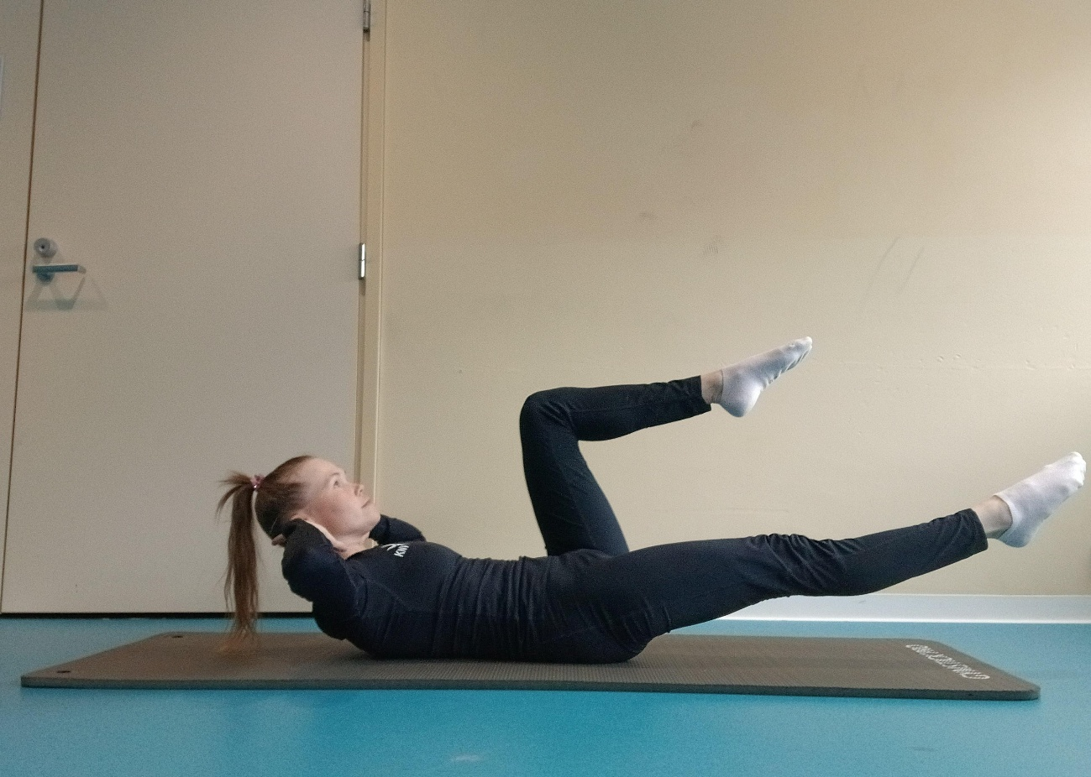
- Paina alaselkää kiinni mattoon
- Polje jalkoja vuorotellen ”ilmassa”
- Kannattele ylävartaloa, hartiat irti matosta

Jalat kohti kattoa kurotus varpaisiin x15
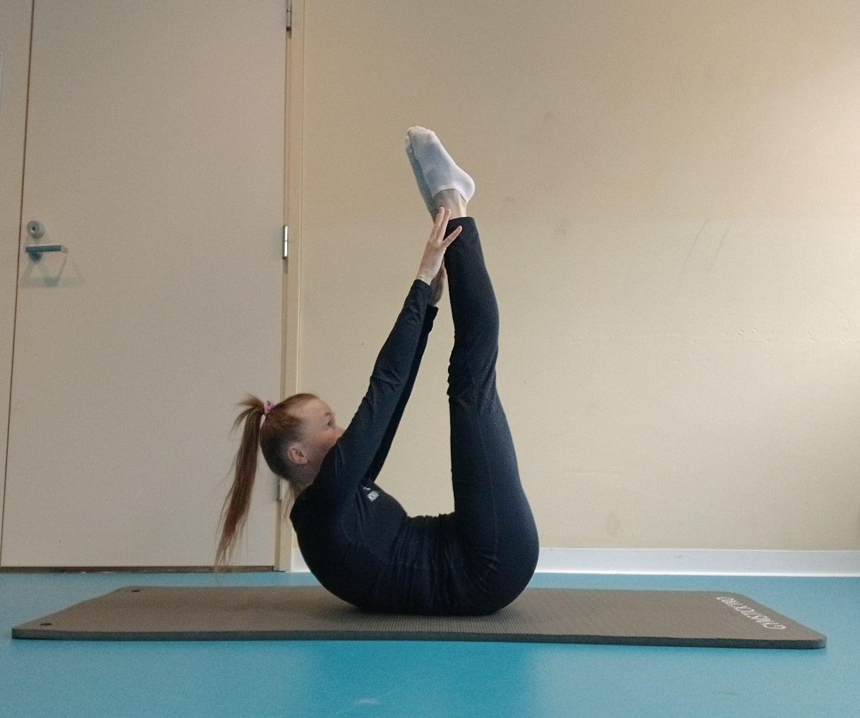
- Lähtöasennossa yläselkä maassa, jalat kohti kattoa
- Kurota käsillä kohti varpaita irrottaen hartiat maasta
- Palauta hartiat takaisin lattiaan
Vatsamakuu ylävartalon kohotus x15
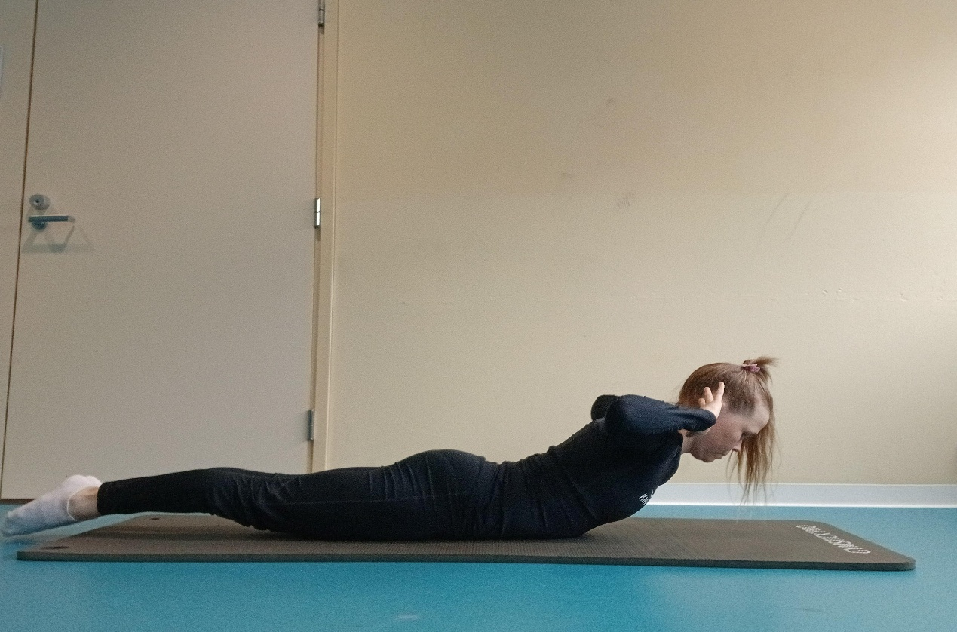
- Kohota ylävartalo irti maasta ja palauta takaisin alas
- Pidät sormenpäät lähellä korvia

Vatsamakuu ylävartalon kierrot x20
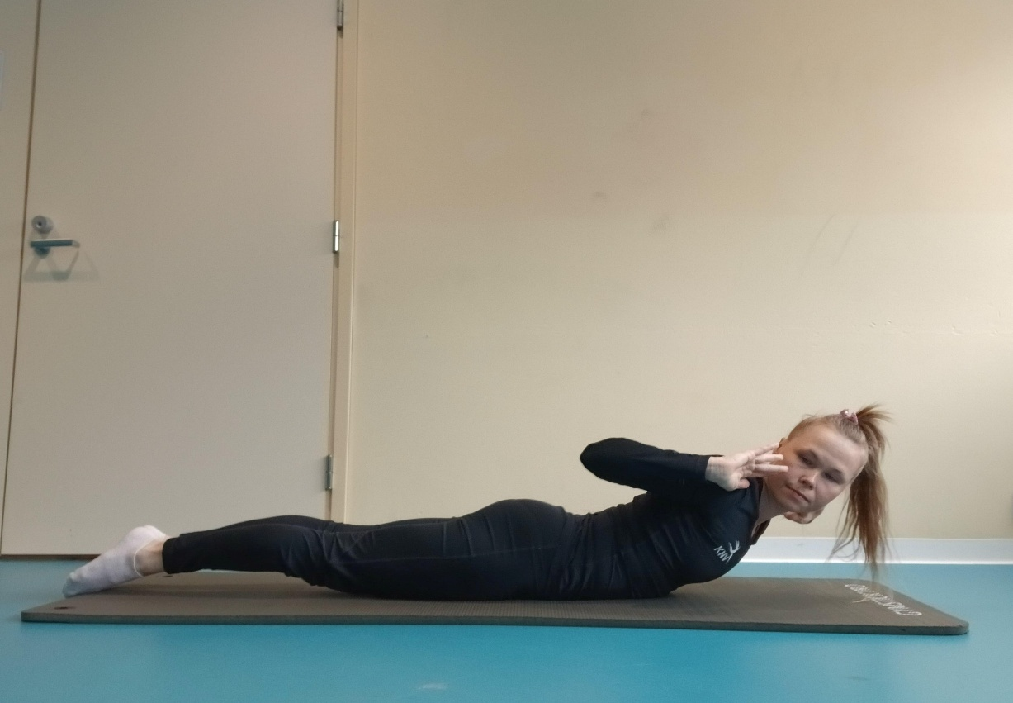
- Kohota ylävartalo irti maasta ja kierrä vartaloa hieman sivuun, katse seuraa mukana
- Palauta keskelle ja toista toiseen suuntaan
- Pidät sormenpäät lähellä korvia

Vatsamakuu selän takana taputus x15
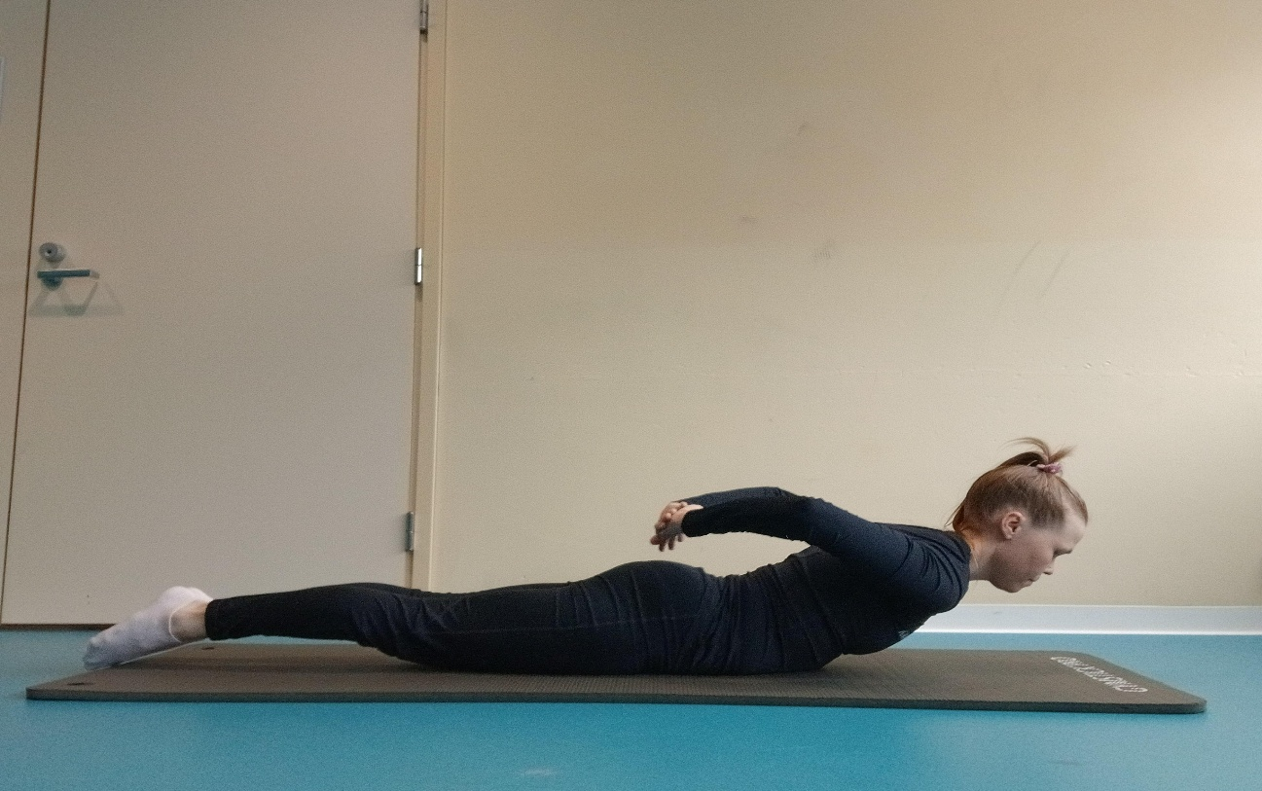
- Kohota ylävartalo irti maasta ja taputa kädet yhteen selän takana
- Palauta kädet takaisin vartalon viereen

Parin kanssa jalkojen työnnöt x15
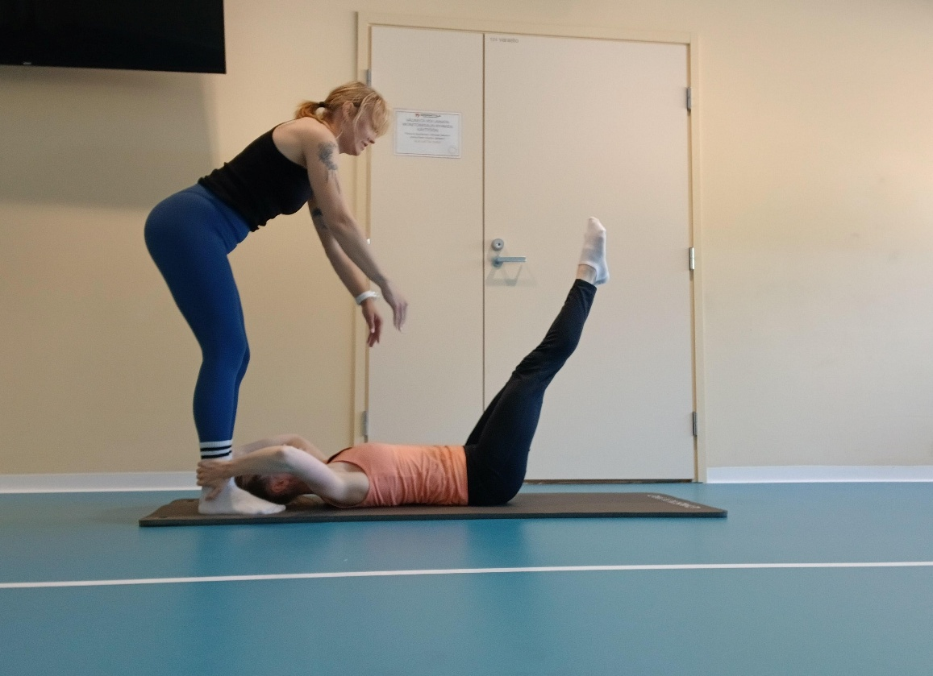
- Ote parin nilkoista, lähtöasennossa jalat kohti kattoa -> pari työntää jalkoja eteen / kulmiin
- Tavoite jarruttaa vatsalihaksilla jalkojen matkaa, jotta jalat eivät osuisi lattiaan
- Palautetaan jalat kohti kattoa ja toistetaan uudelleen
- Paina alaselkää kiinni mattoon, jotta alaselkä ei mene kaarelle

Parin kanssa selinmakuu sivuttaiset kurotukset nilkkoihin x20
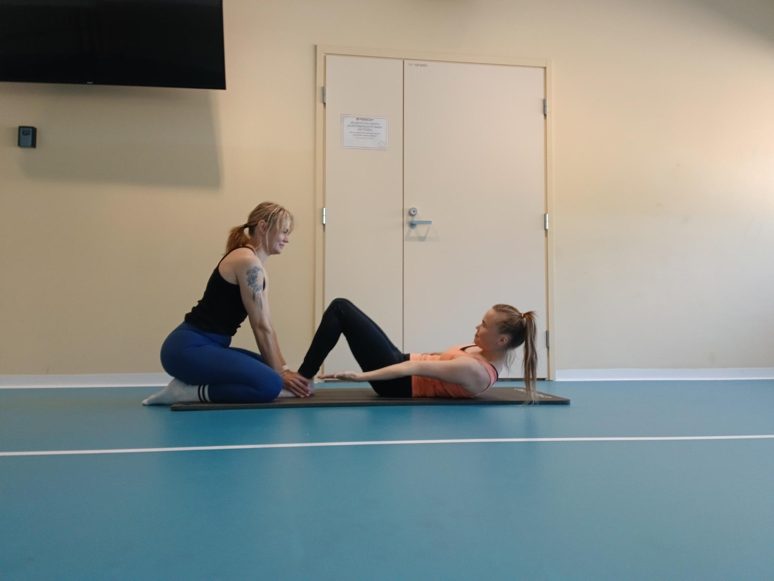
- Pari pitää nilkoista, kohota yläselkä irti maasta ja kurota sormenpäitä kohti saman puolen nilkkaa
- Palauta keskelle ja toista toiselle puolelle

Tasaponnistus penkin yli *3-4 penkkiä peräkkäin, niin että mahtuu laskeutumaan penkkien välissä alas

Vauhditon pituushyppy (kahdelta jalalta kahdelle jalalle)

Yhden jalan ponnistus korokkeelle

Kolmiloikka, jossa kolmas loikka tasajalkaa korokkeelle

Punnerruspyramidi:
8 – 6 – 4 – 2
*punnerra ensin 8 putkeen, pidä tauko, sitten 6 jne

